认证系统
开发方案与报告

目录
一． 项目背景介绍 1
二． 原系统分析 2
2.1 系统简介 2
2.2 现状分析 2
三． 业内其他系统分析 3
3.1 速普软件认证ERP 3
3.2 CQC认证平台客户端 4
四． 设计方案 5
4.1 总体规划 5
4.2 技术架构 5
4.3 设计思路 6
4.4 主流程整理 8
五． 已完成模块及后续任务 9
5.1 基础框架模块搭建 9
5.2 认证规则体系模块 10
5.3 人员管理模块 10
5.4 客户企业模块 11
5.5 业务受理和项目制定模块（核心模块） 11
5.6 审核策划模块（核心模块） 13
5.7 现场审核模块 13
5.8 产品检验模块 14
5.9 认证评定模块 14
5.10 证书管理模块 15
六． 项目阶段性总结 15

项目背景介绍
认证评价业务为公司的传统和核心业务之一，涉及的认证领域包括质量管理体系认证、环境管理体系认证、职业健康安全管理体系认证、能源管理体系认证、强制性产品认证、自愿性产品认证以及服务认证。其中CTC的产品认证涉及9大类产品，500多个国家和行业标准、100多个实施规则，涵盖了绝大部分建材产品。其深度和广度较大部分同行相比要高。
目前认证评价业务的信息化管理主要依托于奇构软件开发的系统(EasyManager)，在长达10余年的运行过程中，软件生命周期已经逐步达到最大值，随着公司业务的扩展以及需求的不断变化，该软件已不太适应时代的发展以及公司的各项要求，各成员单位希望可以在充分调研的基础上重新开发新的认证评价业务系统。目前由中存进行相关工作。

原系统分析
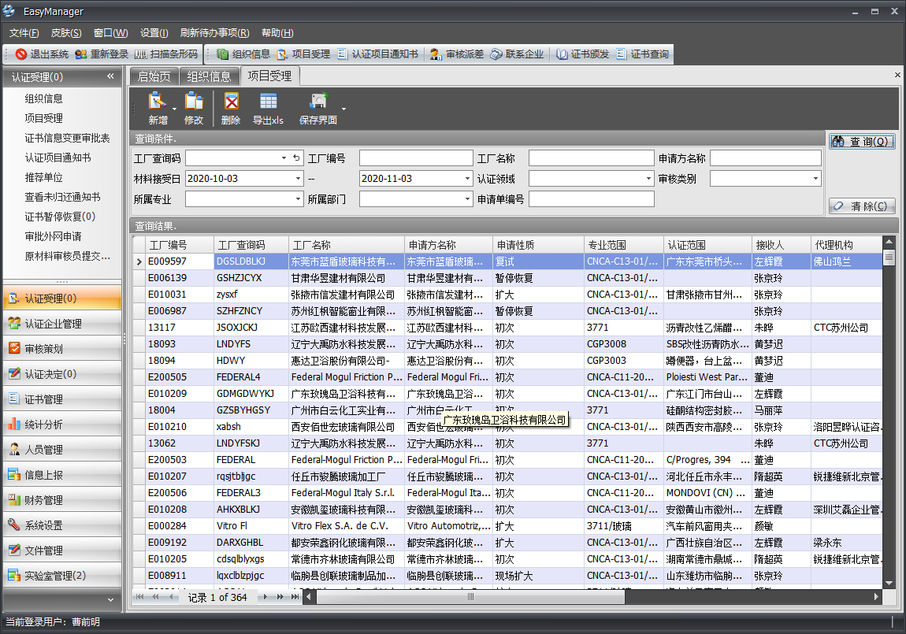
图1 原系统

2.1 系统简介
该系统采用C/S架构，c#+sqlserver，内外网结合，工作人员及审核员主要用内网c端，各地检测机构可使用外网浏览器端访问，系统划分14个模块，包括系统设置、申请受理、合同评审、审核策划、计划安排、审核实施、认证决定、财务管理、证书管理、人员管理、资料管理、案卷管理、统计分析、信息上报等。系统稳定运行多年，性能方面除大量查询会导致内存溢出之外，无太大问题。

2.2 现状分析
1. 我司没有源代码，缺少开发文档。
2. 存在341张数据表，过于复杂，除关键表外，大多数表数据量不多，应该是常年开发导致的历史遗留问题。
3. UI交互方面显得繁琐，权限划分和流程设计不太符合当前要求
每次自动生成上报的监管数据存在一定数量的错误，应该是系统内各表关联不清晰，流程不清楚导致.
- 数年的运行留下相当的历史数据，这些数据几乎都需要做保留，会给开发工作带来相当大的难度。
- 其它。

业内其他系统分析

3.1 速普软件认证ERP
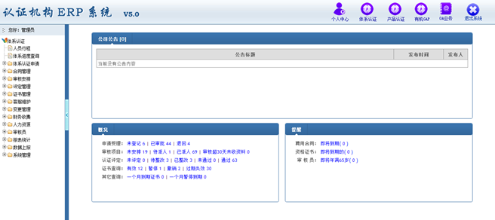
图2 速普认证ERP

系统简介:
该系统采用B/S架构，php+mysql，使用浏览器访问。含移动端，方便审核员使用；业务模块包括企业管理、合同管理、客服管理、审核管理、评定管理、证书管理、变更管理、人员管理、审核员管理、财务管理、报表管理、文档管理、公告管理、系统管理、帮助管理；
除认证业务外，涵盖一些OA、客户管理查询等功能。
优缺点分析:
从获取到的测试系统来看，其功能深度不及我司目前所用原系统，部分模块展示界面较简单；非前后端分离架构，不利于以后的多端(pc端、移动端)开发；整体UI效果老旧，不符合现代效果；系统稳定性以及功能细节方面因未使用，不做分析。

3.2 CQC认证平台客户端
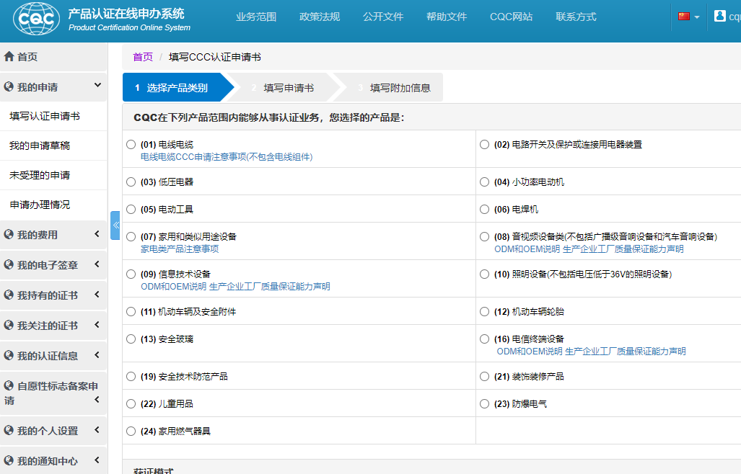
图3 CQC认证客户端
系统简介:此主要为客户提供在线申请认证，查看进度及证书等相关服务。
简要分析:逻辑清晰，分类明确，交互良好，对客户在线申请认证提供较大帮助，设计值得参考.我们仅能看到面向客户的使用端，无法看到其面向工作人员和审核员使用的系统。

设计方案

4.1 总体规划
目标:
开发完成一套符合当前认证业务需求的管理平台，支持公司认证业务发展。
路线:
- 完成面向工作人员、审核员、检测机构的后台系统开发
- 完成原系统的历史数据清洗与导入, 具备上线运行条件
- 完成面向企业客户涵盖申请、查询的客户端
- 完成移动端开发，方便各方使用

4.2 技术架构
采用的技术架构具有以下特点：
- 前后端分离；采用RESTFul API形式进行交互；单页面应用——目前主流的开发方式，方便多端和接口开发
- 后端采用Python编程语言+Django Web框架进行开发——主流语言，框架功能齐全方便快速开发
- 前端采用Vue.js+ElementUI——主流前端库和UI组件，符合现代审美
- 数据库采用Postgresql（最先进的开源数据库）
- 操作系统centos，web服务器nginx
- 所有组件均采用开源、主流方案，性能良好并且没有版权问题
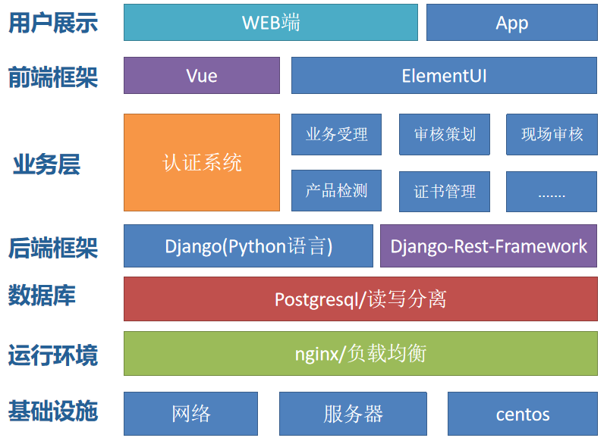
图4 技术架构图

4.3 设计思路
主要包含以下几点：
- 以认证规则为核心，由基本信息+单元划分+标准库+相关字典等构成可由企业自定义的认证规则，满足各类产品认证、体系认证以及未来可能增加的需求。
- 以认证规则为核心，实现业务流程的闭环，从业务受理到出证通知以及后续的监督或再认证。
- 形成主要的4大信息管理-证书管理、客户信息管理、审核员管理（能力资质等）、机构认证规则管理。
- 形成2个服务端，面向工作人员、审核员、检测机构的业务后端， 面先客户进行认证申请以及证书查询的客户服务端。
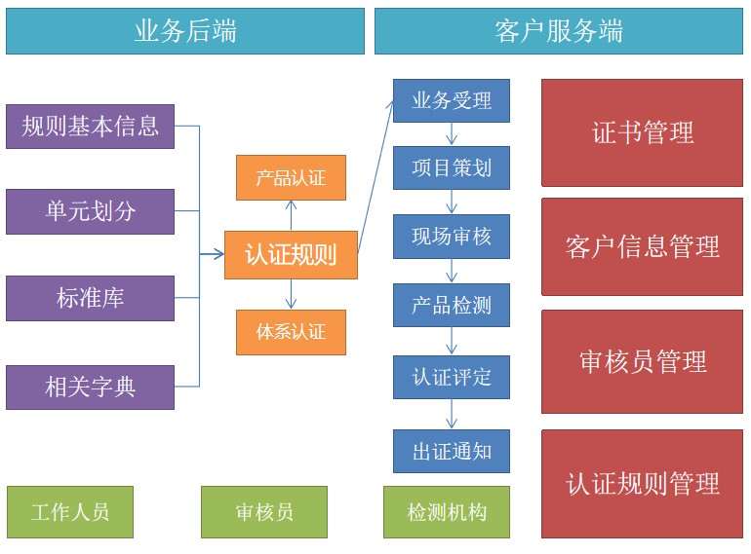
图5 业务架构图

4.4 主流程整理
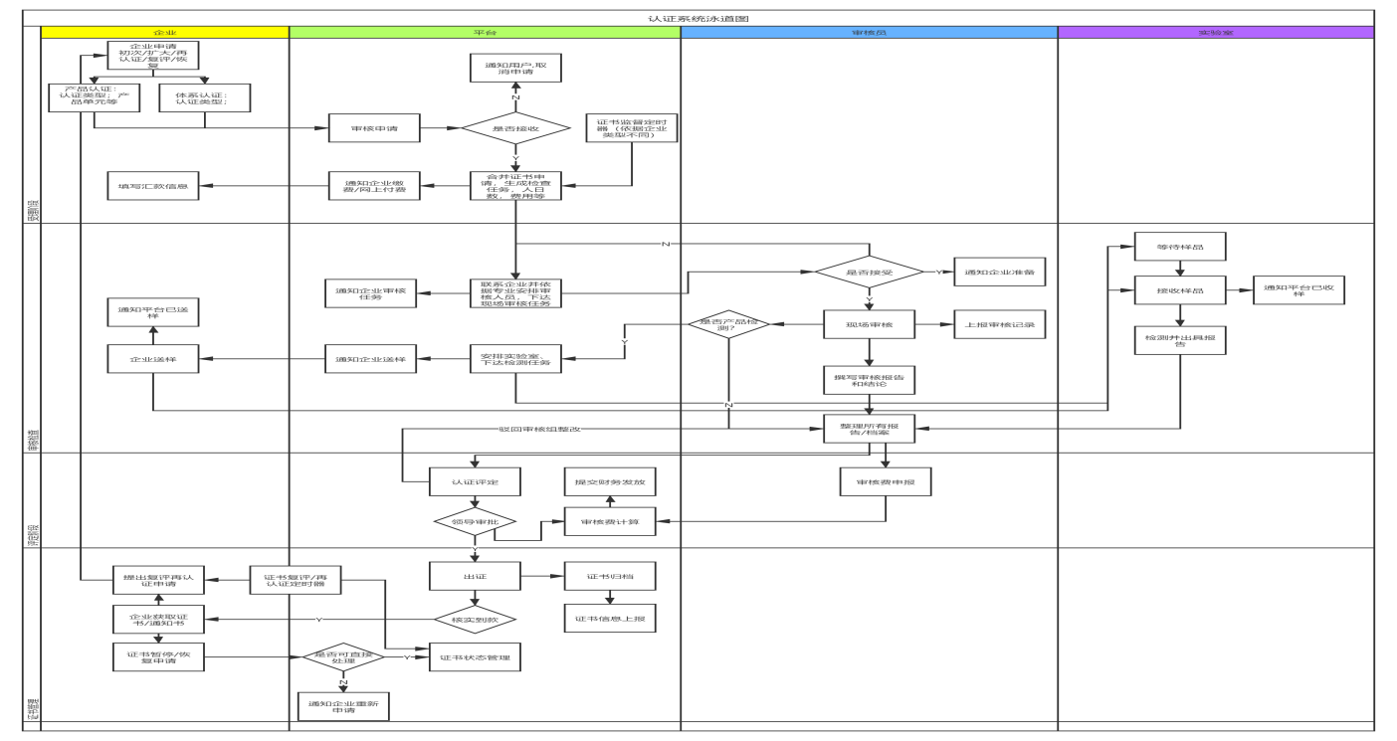
图6 流程泳道图
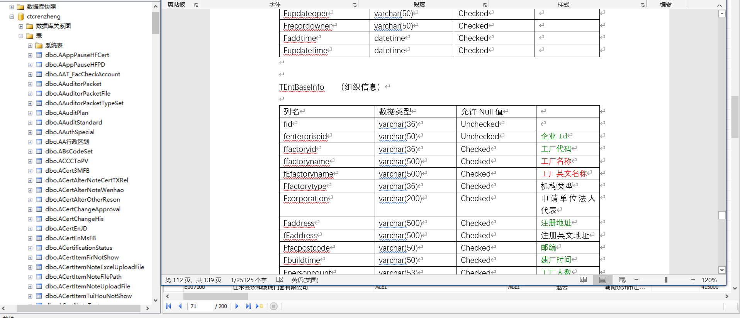
图7 原系统数据库整理

已完成模块及后续任务

5.1 基础框架模块搭建
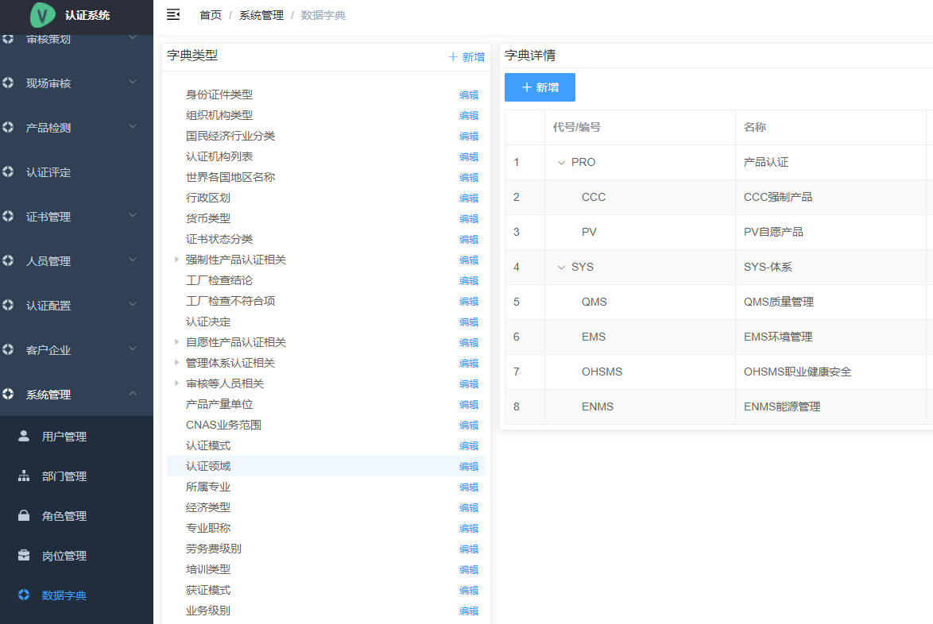
图8 基础框架搭建
- 以用户管理、部门管理、角色管理、岗位管理、数据字典等完成基础框架建设。
- 基于RBAC模型的权限控制，支持功能权限(控权到每个接口)，可自定义数据权限。满足我司对系统权限划分的要求
- JWT认证，方便多端开发；基于celery的分布式任务队列，完善任务提醒
- 完善的数据字典功能，可由用户自行定义，方便拓展
后续任务：
- 该基础框架模块功能层面基本搭建完毕，在内容完善以及细节新增、角色划分与控制方面需要根据业务进行完善。
- 在某些模块与数据字典进行关联时做必要的优化

5.2 认证规则体系模块
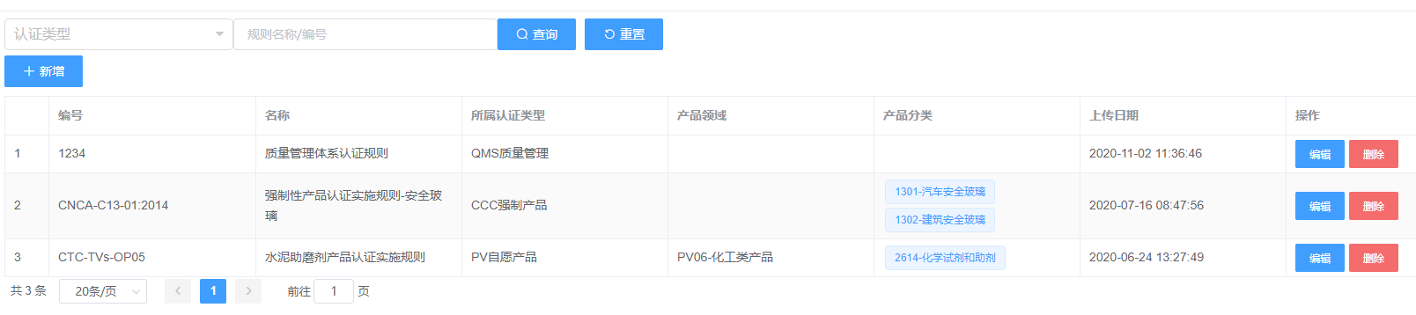
图9 认证规则创建
- 以认证规则、标准库、评审表等搭建起认证规则配置，形成我司的认证规则库，从而使认证活动在系统中依据认证规则开展，规范业务流程。
- 认证规则下暂包括基本信息、单元划分等，可根据需求增减。
后续任务：
- 继续调研并完成认证规则字段的细化
- 录入并完善目前公司常用的认证规则

5.3 人员管理模块
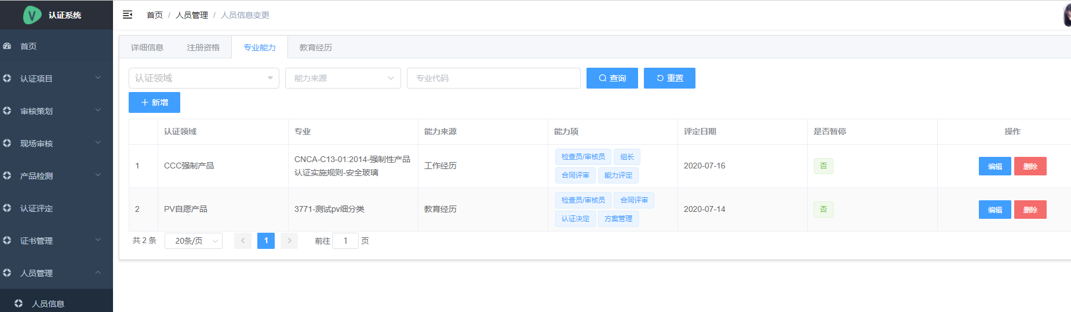
图10 人员专业能力
- 工作人员以及审核员的详细信息、注册资格、专业能力、教育能力能配置。
- 上述信息在发起认证项目时人员选择时都做了完善的查询关联
- 审核员参加的培训记录
后续任务：
- 继续调研并完成人员信息相关字段的细化

5.4 客户企业模块
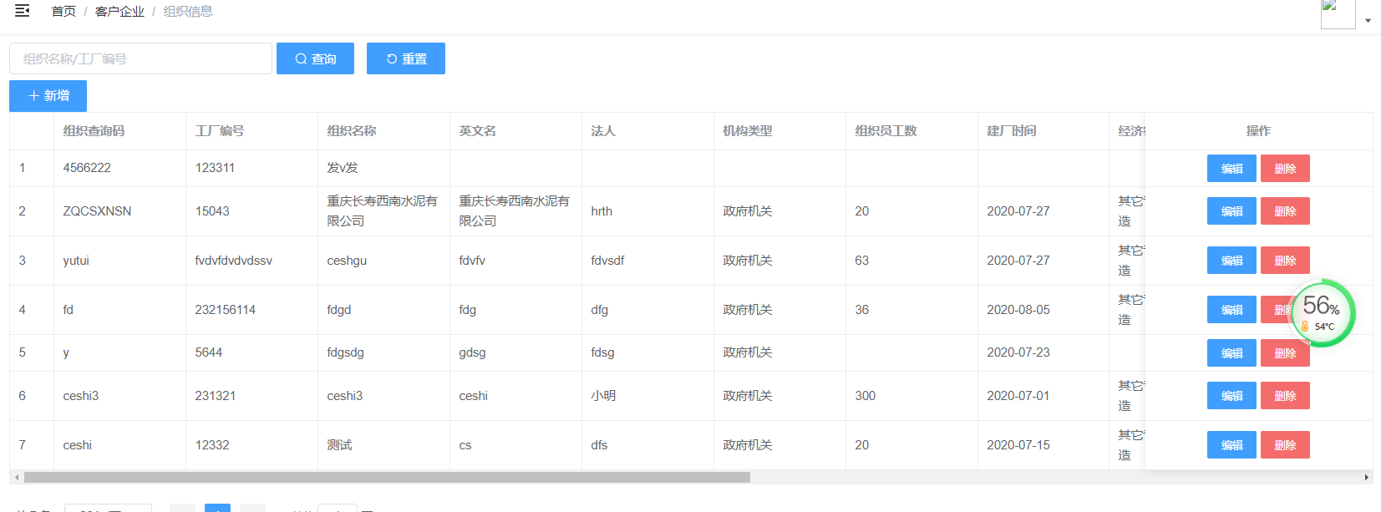
图10 客户企业列表

- 组织基本信息的创建、修改、删除。
- 组织对应的多个地址创建、修改、删除。
后续任务：
- 继续调研并完成客户信息相关字段的细化

5.5 业务受理和项目制定模块（核心模块）
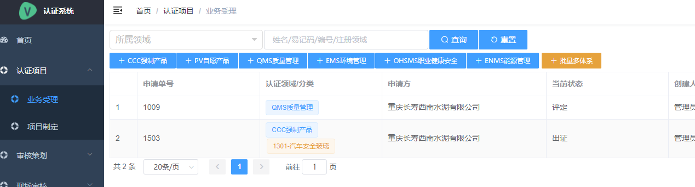
图10 认证业务列表
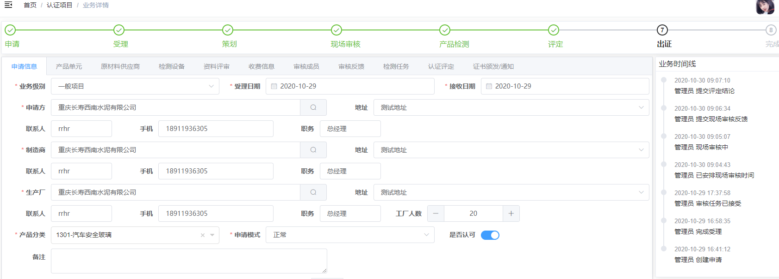
图11 认证业务流程
- 业务按照申请-受理-策划-现场审核-产品检测-评定-出证-完成流程进行，详细记录业务流转情况。
- 参考CQC,一个认证领域，一种分类算一个业务申请，认证单元划分按采用的对应实施规则规定标准进行。
- 同企业下多个申请可以手动或自动合并成项目，再从项目进行整体策划。
后续任务：
- 继续完善认证业务受理时所需字段
- 优化项目生成流程
- 完善认证项目和认证业务的状态线

5.6 审核策划模块（核心模块）
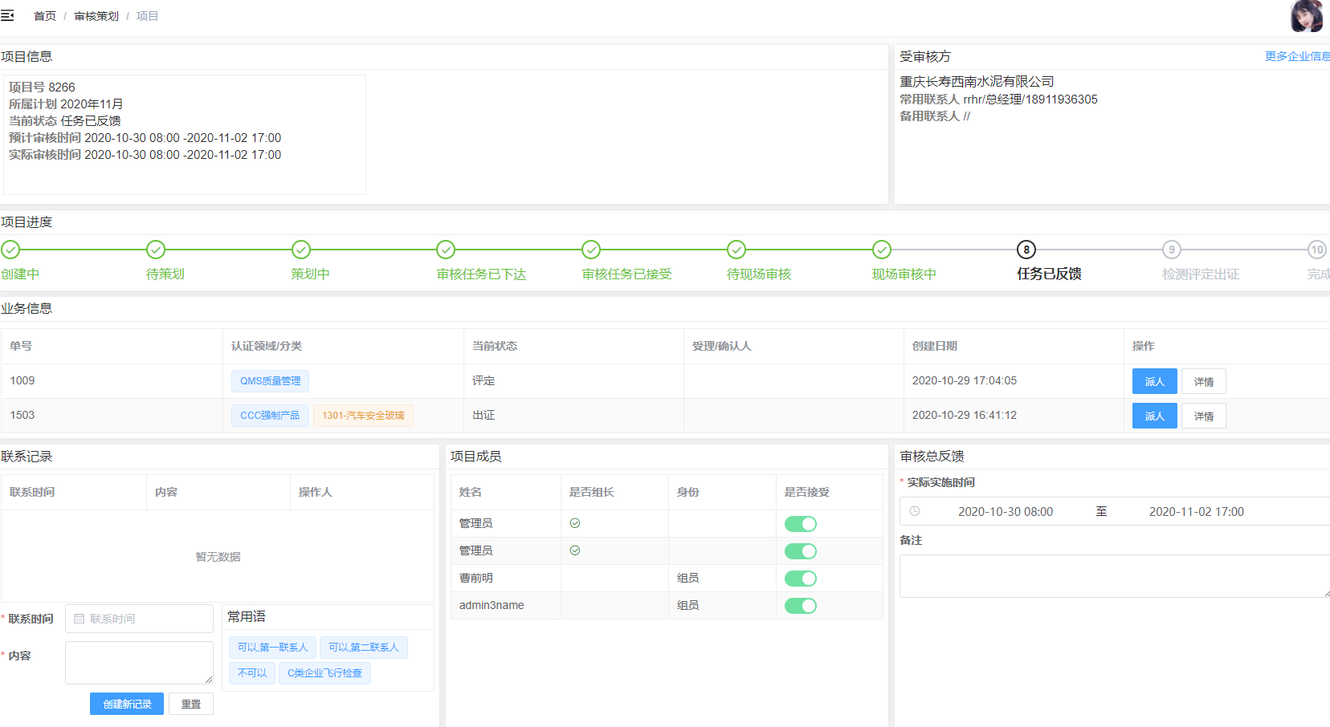
图12 单个项目进度页面
- 通过业务生成的项目可纳入不同的月计划中
- 整体项目进度按照创建中-待策划-策划中-审核任务已下达-审核任务已接受-待现场审核中-现场审核中-任务已反馈等进行
- 工作人员安排相应的审核成员组成审核组；记录相应与企业的沟通记录。
- 项目进行总体策划，其下的每个业务有其自身的流程周期，并遵照执行
后续任务：
- 自动创建月计划任务，并将待监督企业生成认证业务归纳到对应月计划任务
- 审核组和审核人员的选取与安排需要优化，此处涉及到后期审核员个人角色、审核人日计算、能力评定等方面。

5.7 现场审核模块
1. 审核组长接受待自己处理的审核任务，记录预计审核时间及实际审核时间。
2. 审核组长针对项目进行总体反馈，针对具体业务进行分项反馈
3. 审核组长安排检测任务，检测任务提交ctc后由ctc下达各检测机构。
4. 审核组长反馈各审核员的参与天数/人日数等
后续任务：
- 继续完善审核组长对具体业务的反馈内容
- 细化安排检测任务的过程和表单

5.8 产品检验模块
1. 管理各实验室信息
2. 给各个实验室下发通知公告
3. CTC接收到审核组长提交的信息，并将检测任务下达至实验室。
4. 实验室接受，记录到样时间检验，检验完成后提交实验报告。审核组长接到后提交到评定环节。
后续任务：
- 继续完善实验室信息
- 完善检测任务提交报告流程

5.9 认证评定模块
1. 评定人员针对业务给出评定结论
2. 评定人员给具体的认证单元给出认证决定（每个认证单元的出证或通知有其独立流程）
3. 业务流程最后出证人员根据认证单元的认证决定进行发证或通知
后续任务：
- 继续完善认证评定结论内容及审批
- 继续完善具体单元的认证评定内容和审批流程

5.10 证书管理模块
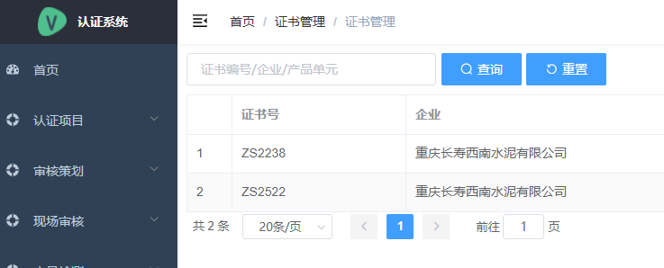
图13 证书列表页面
后续任务
1. 证书管理列表，管理人员可查看详情或进行证书相关信息的变更处理。
2. 进行与认监委的数据上报工作
3. 根据每张证书情况设定定时任务，从而发出再认证提醒或发布监督任务

项目阶段性总结
以上工作于2020年10月底完成，由于一些其他工作的安排，后续时间没有继续进行。
项目目前已完成架构设计，包括技术架构和功能架构设计。完成整体业务主流程梳理，并以此划分主要模块。其中在认证规则体系、客户企业、成员管理、业务受理和项目制定、审核策划、现场审核、产品检验、认证评定等模块已完成部分核心功能，其细节部分需要在与认证评价中心及其主要使用院所继续调研讨论的基础上进行功能细化与开发。
针对认证评价中心多次提到的2点核心需求。1.关于证书数据上报到证监委的过程要保证正确无误。2.保留原系统数据，核心是客户信息、证书信息以及发证相关历史信息。关于第一点，良好的功能设计开发、良好的系统稳定性可以保证数据上报的准确无误，这点无需担心。关于第二点，保留原系统数据难度很大。主要体现在原系统的数据清洗与导入，而这些需要在原系统各方面资料均缺乏的情况下进行。为了降低数据清洗的难度和保证导入数据的正确性，可以局部性进行数据清洗，例如只保留客户信息、证书信息、审核员信息。具体处理方式可以进行调研与讨论后执行。

